附件 2 世界中联入会指引

- 填写“世界中联专业委员会成员申请表”（附件3），经单位盖章（境外人员用手写签名代替）后，拍照发送到以下邮箱：szlebh@163.com。
- 按以下程序进行网上注册或激活
- 扫描以下二维码，关注“世界中医药学会联合会”官方公众号。

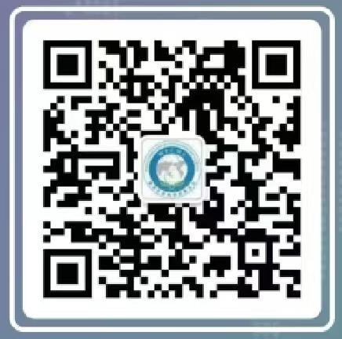

- 注册：点击右下角“世联健康”菜单进入主页 → 点击主页右下角“我的”菜单，进入注册/登录页面 → 输入手机号码和验证码，点击“注册/登录” → 返回主页，点击左上角的“专委会” → 搜索“耳鼻喉口腔科专业委员会” → 点击左下角“申请加入” → 填写入会申请，完善各项基本信息（带红色星号为必填项），完成后点击左下角“提交”即可。
- 激活：已经是世界中联会员及上届耳鼻喉口腔科专业委员会理事会成员者，在注册/登录页面输入手机号和验证码后，点击“激活”按钮即可，无需进行后续操作步骤。
- 注册或激活过程中如有问题，可联系郭华民老师（13527603763）。

